Modelos

Modelo DER, físico, lógico

e descrição do sistema

Índice

Modelo DER 2

Modelo Lógico 2

Modelo Físico 3

Descrição do sistema 3

# Modelo DER

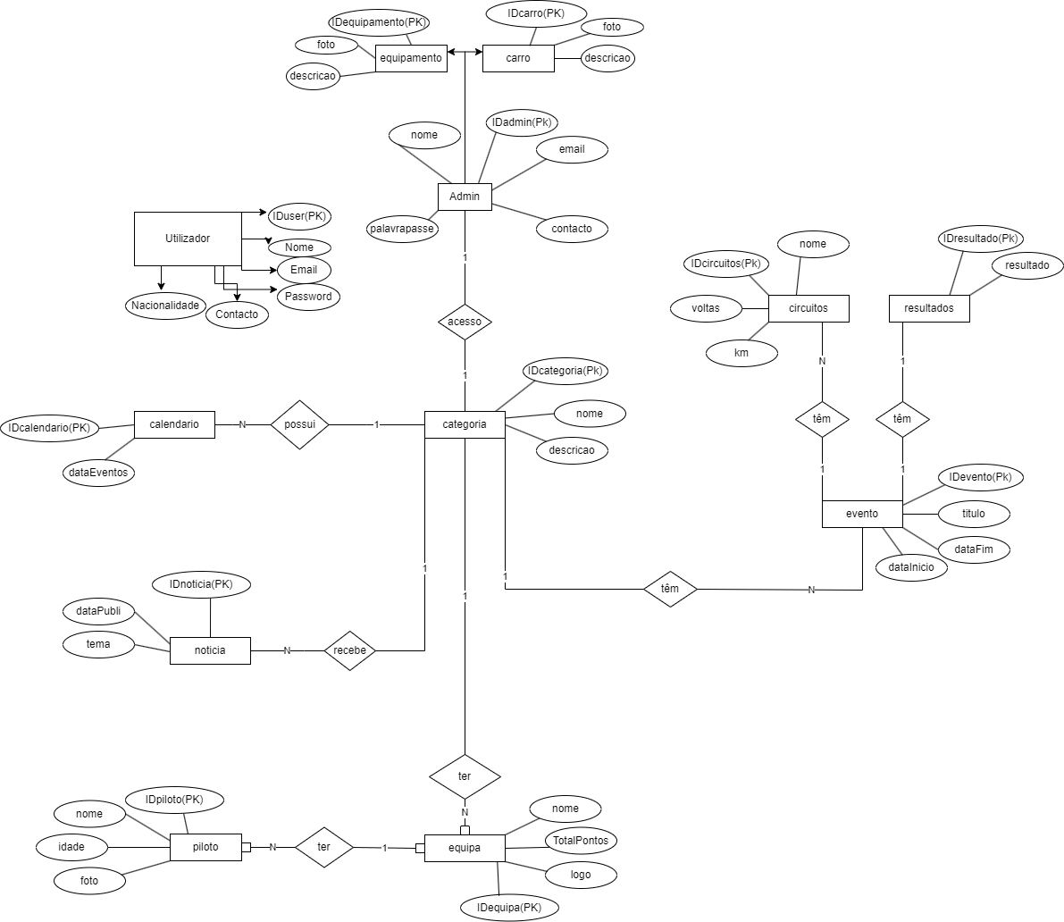

# Modelo Lógico

Utilizador (IDuser, nome, email, password, contacto, nacionalidade)

Administrador (IDadmin, nome, email, password, contacto)

Equipamento (IDequipamento, foto, descricao)

Carro (IDcarro, foto, descricao)

Categoria (IDcategoria, nome, descricao)

Circuito (IDcircuito, nome, voltas, km)

Evento (IDevento, titulo,dataInicio, dataFim)

Equipa (IDequipa, nome, logo, TotalPontos)

Piloto (IDpiloto, nome, idade, foto)

Noticia (IDnoticia, dataPubli, tema)

Resultado (IDresultado, resultado)

Calendario (IDcalendario, dataEventos)

# Modelo Físico

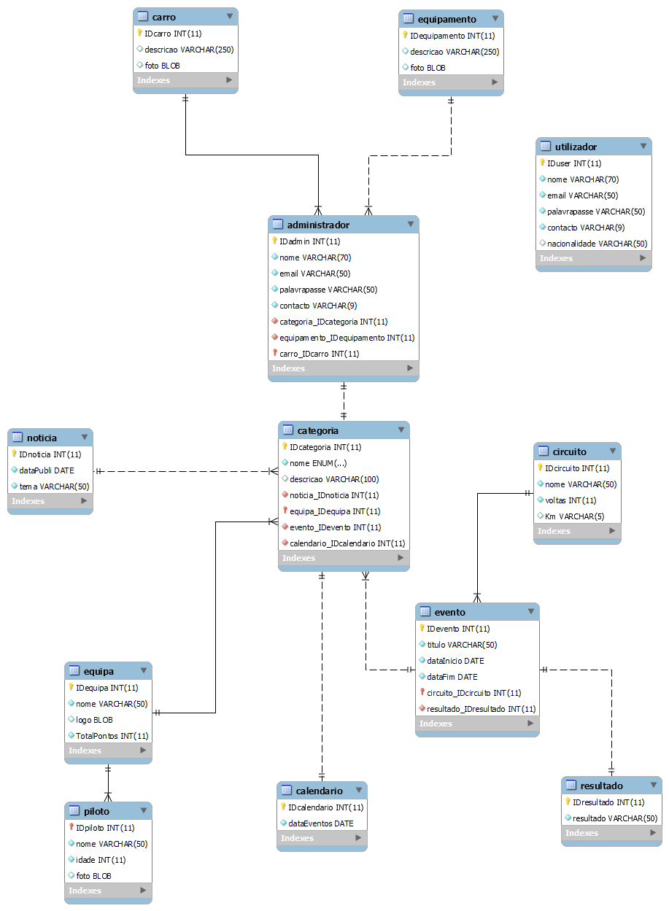

# Descrição do sistema

O sistema é projetado para gerenciar informações relacionadas a eventos de diferentes categorias, como Fórmula 1, Campeonato Mundial de Endurance (WEC) e Campeonato Mundial de Rali (WRC). O sistema abrange diversos aspetos, como usuários, administradores, equipamentos, carros, categorias, circuitos, eventos, equipes, pilotos, notícias, resultados e calendário.

Temos a tabela utilizadores que vai armazenar dados sobre os mesmos tais como o seu “IDuser”, nome, email, palavrapasse, contacto e nacionalidade.

Na tabela administradores, que dá acesso total ao website armazenamos dados sobre os mesmos tais como o seu “IDadmin”, nome, email, palavrapasse, contacto esta tabela esta relacionada com basicamente toda a base de dados.

Temos também a tabela carros e equipamentos que vai apenas servir para guardar uma breve descrição e uma imagem. Isto para as 2 tabelas. Os seus campos são “IDcarro” e “IDequipamento”.

De seguida temos a tabela categorias que tem em si 3 divisórias, estas são F1, WRC e WEC.

“IDcategoria”, nome, descrição.

Na tabela noticias temos o “IDnoticia”, dataPubli que é a data de publicação do artigo e o tema do mesmo, esta tabela serve para criar noticias.

Tabela Evento serve para a criação dos eventos apartir do “IDevento”, dataInicio e dataFim e título. Esta tabela esta relacionada com o resultado e os circuitos do evento.

A tabela circuitos tem o “IDcircuito”, nome, voltas, km e esta serva para a “apresentação” da informação sobre as pistas.

O calendário serve para armazenar os dados dos eventos, com o “IDcategoria”, nome e descrição.

De seguida temos a Tabela dos pilotos e das equipas que estão relacionadas entre si.